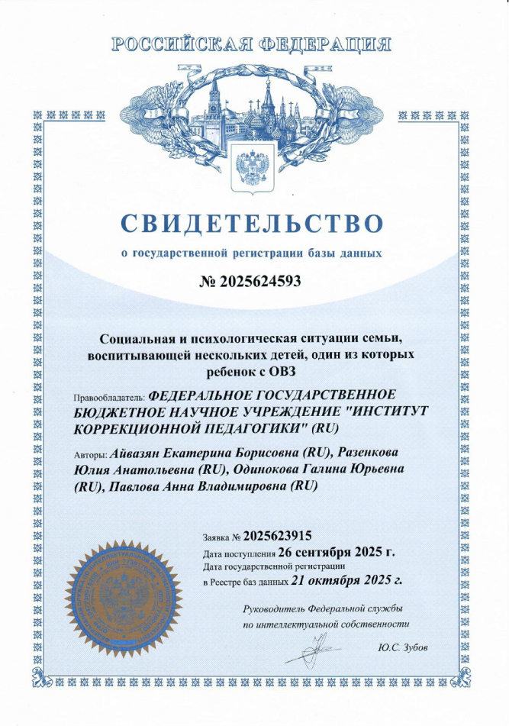

Айвазян Е.Б., Разенкова Ю.А. и др. Свидетельство о государственной регистрации базы данных № 2025624593 Российская Федерация. Социальная и психологическая ситуации семьи, воспитывающей нескольких детей, один из которых ребенок с ОВЗ: № 2025623915: заявл. 26.09.2025: опубл. 21.10.2025 / Е.Б.Айвазян, Ю.А.Разенкова, Г.Ю.Одинокова, А.В.Павлова; заявитель Федеральное государственное бюджетное научное учреждение «Институт коррекционной педагогики»
Аннотация. База данных объединяет инструменты для изучения отношения сиблингов в семьях, воспитывающих нескольких детей, один из которых имеет статус ребенка с ограниченными возможностями здоровья (ОВЗ) или ребенка с инвалидностью. База данных содержит совокупность независимых материалов (анкеты, протоколы бесед, описание исследования и его результаты; описание феноменов сиблингового взаимодействия в семьях, где один из детей имеет статус ребенка с ОВЗ или ребенка с инвалидностью), представленная в объективной форме и систематизированная для анализа социальной и психологической ситуации в семьях, воспитывающих ребенка с ОВЗ и его здоровых сиблингов. База данных может использоваться в научных исследованиях, работе психолого-педагогических служб, подготовке специалистов, разработке учебных программ. Тип ЭВМ: IBM РС-совмест. ПК; мобильные устройства; ОС: Windows.Текст

